|  |  |
| --- | --- |
| **PHÒNG GIÁO DỤC VÀ ĐÀO TẠO**  **HUYỆN HÓC MÔN** | **ĐỀ KIỂM TRA HỌC KỲ INĂM HỌC 2022-2023**  **MÔN: TOÁN HỌC – KHỐI LỚP 7**  Thời gian làm bài: 90 phút *(không tính thời gian giao đề)* |

**ĐỀ THAM KHẢO TRƯỜNG THCS XUÂN THỚI THƯỢNG**

*(Đề có 04 trang)*

**I. TRẮC NGHIỆM**

**Câu 1.** [NB - TN1] Căn bậc hai số học của 49 là :

**A.** - 14 **B.** 7 **C.** - 7 **D.** 14

**Câu 2.** [NB - TN2] Số nào là số vô tỉ trong các số sau:

**A.** 0 **B.** 9,5 **C.**  **D.** -

**Câu 3.** [NB - TN3] Cho  = 3 thì giá trị của x là :

**A.** x = - 9 **B.** x = 9 **C.** x = 9 hoặc x = - 9 **D.** x = 3 hoặc x = - 3

**Câu 4.** [NB - TN4] Tìm số thập phân vô hạn tuần hoàn sau : 0,625; 0,15 ; 0,681818…..; 0,4 ?

**A.** 0,681818….. **B.** 0,15 **C.** 0,4 **D.** 0,625

**Câu 5.** [NB - TN5] Quan sát hình vẽ. Góc  và góc  là hai góc

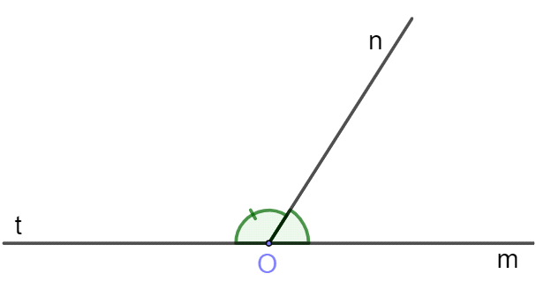

**A.** kề bù. **B.** đối đỉnh. **C.** so le trong. **D.** đồng vị.

**Câu 6.** [NB - TN6] Tìm tia phân giác của  trong hình vẽ sau:

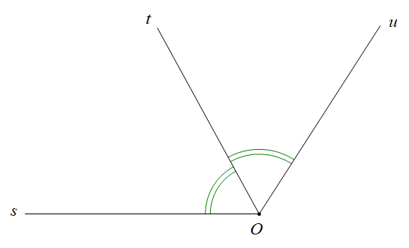

**A.** Ot **B.** sO **C.** Os **D.** Ou

**Câu 7.** [NB - TN7] Cho định lí: "Nếu một đường thẳng cắt một trong hai đường thẳng song song thì nó cắt đường thẳng còn lại". Giả thiết của định lí là:

**A.** Nếu một đường thẳng cắt một trong hai đường thẳng.

**B.** Nếu một đường thẳng cắt một trong hai đường thẳng song song thì nó cắt đường thẳng còn lại.

**C.** Nếu một đường thẳng cắt một trong hai đường thẳng song song.

**D.** Nó cắt đường thẳng còn lại.

**Câu 8.** [NB - TN8] Hình vẽ nào sau đây ? Chọn câu trã lời đúng.

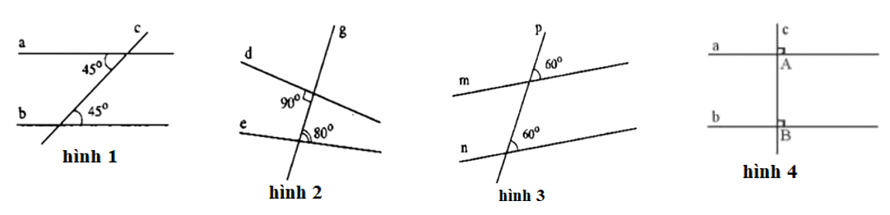

**A.** Hình 3 - Hai đường thẳng không song song **B.** Hình 2 - Hai đường thẳng không song song

**C.** Hình 4 - Hai đường thẳng không song song **D.** Hình 1 - Hai đường thẳng không song song

**Câu 9.** [TH - TN9] Cho hình veõ. Bieát : a // b, . Tính 

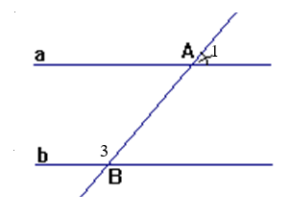

**A.**  **B.**  **C.**  **D.** 

**Câu 10.** [NB - TN10] Khẳng định nào sau đây là sai: Neáu moät ñöôøng thaúng caét hai ñöôøng thaúng song song thì :

**A.** Hai goùc so le trong baèng nhau. **B.** Hai goùc ñoàng vò baèng nhau.

**C.** Hai góc so le trong không bằng nhau. **D.** Hai goùc trong cuøng phía buø nhau.

**Câu 11.** [TH - TN11] Biểu đồ hình quạt tròn ở hình bên biểu diễn kết quả thống kê (*tính theo tỉ số phần trăm*) chọn môn thể thao ưa thích nhất trong bốn môn: *Bóng đá, Cầu lông, Bóng bàn, Bóng chuyền* của học sinh khối 7 ở trường A. Mỗi học sinh chỉ được chọn một môn thể thao khi được hỏi ý kiến. Hỏi số học sinh chọn môn Bóng chuyền và Bóng bàn chiếm bao nhiêu phần trăm ? 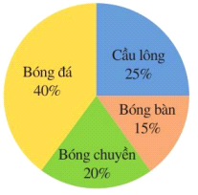

**A.** 55% **B.** 40% **C.** 60% **D.** 35%

**Câu 12.** [TH - TN12] Biểu đồ đoạn thẳng trong hình bên biểu diễn số học sinh đạt điểm giỏi trong bốn lần kiểm tra môn Toán của lớp 7A: lần 1, lần 2, lần 3, lần 4. Hãy cho biết số học sinh đạt điểm giỏi ở lần kiểm tra thứ tư. 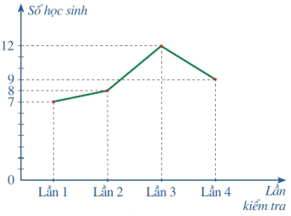

**A.** 7 **B.** 8 **C.** 9 **D.** 12

|  |  |  |  |  |  |  |  |  |  |  |  |  |  |  |  |  |  |  |  |  |  |  |  |  |  |  |  |  |  |  |  |  |  |  |  |  |  |  |  |  |  |  |  |  |  |  |  |  |  |  |  |  |  |  |  |  |  |  |  |  |  |  |  |  |  |  |  |  |  |  |  |  |  |  |  |  |  |  |  |  |  |  |  |  |  |  |  |  |  |  |  |  |  |  |  |  |  |  |  |  |  |  |  |  |  |  |  |  |  |  |  |  |  |  |  |  |  |  |  |  |  |  |  |  |  |  |
| --- | --- | --- | --- | --- | --- | --- | --- | --- | --- | --- | --- | --- | --- | --- | --- | --- | --- | --- | --- | --- | --- | --- | --- | --- | --- | --- | --- | --- | --- | --- | --- | --- | --- | --- | --- | --- | --- | --- | --- | --- | --- | --- | --- | --- | --- | --- | --- | --- | --- | --- | --- | --- | --- | --- | --- | --- | --- | --- | --- | --- | --- | --- | --- | --- | --- | --- | --- | --- | --- | --- | --- | --- | --- | --- | --- | --- | --- | --- | --- | --- | --- | --- | --- | --- | --- | --- | --- | --- | --- | --- | --- | --- | --- | --- | --- | --- | --- | --- | --- | --- | --- | --- | --- | --- | --- | --- | --- | --- | --- | --- | --- | --- | --- | --- | --- | --- | --- | --- | --- | --- | --- | --- | --- | --- | --- | --- |
| **II. TỰ LUẬN**   1. (0,5 điểm) [NB - TL1] Tìm số đối của các số thực sau : ; 2. (0,5 điểm) [NB - TL2] Viết giả thiết, kết luận của định lí: “Nếu một đường thẳng cắt một trong hai đường thẳng song song thì nó cắt đường thẳng còn lại”. 3. (0,75 điểm) [TH - TL3] Viết các biểu thức sau dưới dạng lũy thừa của một số hữu tỉ: 4. ; b)  ; c) 5. (0,75 điểm) [TH - TL4] Dùng máy tính cầm tay để tính các căn bậc hai số học sau (*làm tròn đến 2 chữ số thập phân*) 6. b) c) 7. (1,0 điểm) [VD - TL7] 8. Tính:  b) Tìm x, biết: 9. (0,5 điểm) [VD - TL8] Làm tròn số 58,42 với độ chính xác d = 0.05. 10. (0,75 điểm) [TH - TL6]Xét tính hợp lí của các dữ liệu trong mỗi bảng thống kê sau:   **Bảng 1:**   |  |  |  |  |  | | --- | --- | --- | --- | --- | | Xếp loại hạnh kiểm | Tốt | Khá | Trung bình | Yếu | | Tổng số học sinh Nữ 20 (HS) | 15 | 5 | 1 | 1 |   **Bảng 2:**     |  |  | | --- | --- | |  |  |  1. (0,5 điểm) [VD - TL9] Theo thống kê cuối kì I của lớp 7A về xếp loại hạnh kiểm của học sinh **Nữ** cho bởi bảng sau:  |  |  |  |  |  | | --- | --- | --- | --- | --- | | Xếp loại hạnh kiểm | Tốt | Khá | Trung bình | Yếu | | Số học sinh được đánh giá | 15 | 5 | 1 | 1 |  1. Hãy phân loại các dữ liệu trong bảng thống kê trên dựa trên tiêu chí định tính và định lượng. 2. Dữ liệu trên có đại diện xếp loại hạnh kiểm của học sinh lớp 7A hay không ? Vì sao ?   **Bài 9:** (0,75 điểm) [TH - TL5]   |  |  | | --- | --- | | Quan sát hình vẽ bên, biết Giải thích vì sao |  |   **Bài 10:** (1,0 điểm) [VDC - TL10] Kết quả điều tra sự yêu thích các môn học của 500 em học sinh lớp 7 được cho trên biểu đồ hình quạt bên. Hãy cho biết có bao nhiêu học sinh:  a) Yêu thích môn Toán ?  b) Yêu thích môn âm nhạc ?  Toán  Thể thao  Tiếng anh  Âm nhạc  **15%**  **30%**  **45%**  **10%**  …………........................ Hết .......................................  **ĐÁP ÁN VÀ THANG ĐIỂM**  **TRẮC NGHIỆM**   |  |  |  |  |  |  |  |  |  |  |  |  |  | | --- | --- | --- | --- | --- | --- | --- | --- | --- | --- | --- | --- | --- | | **Câu** | **1** | **2** | **3** | **4** | **5** | **6** | **7** | **8** | **9** | **10** | **11** | **12** | | **Đ.án** | **B** | **D** | **D** | **A** | **A** | **A** | **C** | **B** | **B** | **C** | **D** | **C** |   **TỰ LUẬN**   |  |  |  |  | | --- | --- | --- | --- | | **Câu** | **Ý** | **Nội dung** | **Điểm** | | **1** |  | ĐS : $\frac{5}{7}$ | **0,25** | | ĐS : $-\sqrt{20}$ | **0,25** | | **2** |  | GT : Cho a // b và c cắt a  KL : c cắt b | **0,25**  **0,25** | | **3** | **a** |  | **0,25** | | **b** |  | **0,25** | |  | **c** |  | **0,25** | | **4** | **a** | $\sqrt{11}$ = 3,316624.. $≈$ 3,32 | **0,25** | |  | **b** | $\sqrt{113}$ = 10,630145 .. $≈$ 10,63 | **0,25** | |  | **c** | $\sqrt{2021}$ = 49,95553 .. $≈$ 49,96 | **0,25** | | **5** | **a** |  | **0,25**  **0,25** | |  | **b** |  | **0,25**  **0,25** | | **6** |  | Làm tròn độ chính xác d = 0.05 : $58,42≈58,4$ | **0,50** | | **7** | **a** | Chưa hợp lí : Số học sinh xếp loại HK > 20 (HS) | **0,50** | | **b** | Chưa hợp lí : Tỉ lệ phần trăm lớn hơn 100% | **0,25** | | **8** | **a** |  | **0,25** | |  | **b** | Dữ liệu trên chưa đại diện cho xếp loại hạnh kiểm của học sinh lớp 7A được. vì đối tượng còn thiếu học sinh nam. | **0,25** | | **9** |  | Vì  và  ở vị trí so le trong  Nên : a // b | **0,25**  **0,25**  **0,25** | | **10** | **a** | Số học sinh yêu thích môn Toán chiếm 30% . Nên số học sinh yêu thích môn Toán là: 500.30% = 150 (học sinh). | **0,5** | |  | **b** | Số học sinh yêu thích âm nhạc chiếm 15% . Nên số học sinh yêu thích Âm nhạc là: 500.15% = 75 (học sinh). | **0,5** |   **---------------- HẾT ----------------**  ***Chú ý:***  *Tất cả các câu trong bài thi nếu cách làm khác đúng vẫn đạt điểm tối đa, điểm thành phần giám khảo tự phân chia trên cở sở điểm thành phần của đáp án.*  Tài liệu được chia sẻ bởi Website VnTeach.Com  https://www.vnteach.com  Một sản phẩm của cộng đồng facebook Thư Viện VnTeach.Com  https://www.facebook.com/groups/vnteach/  https://www.facebook.com/groups/thuvienvnteach/ |